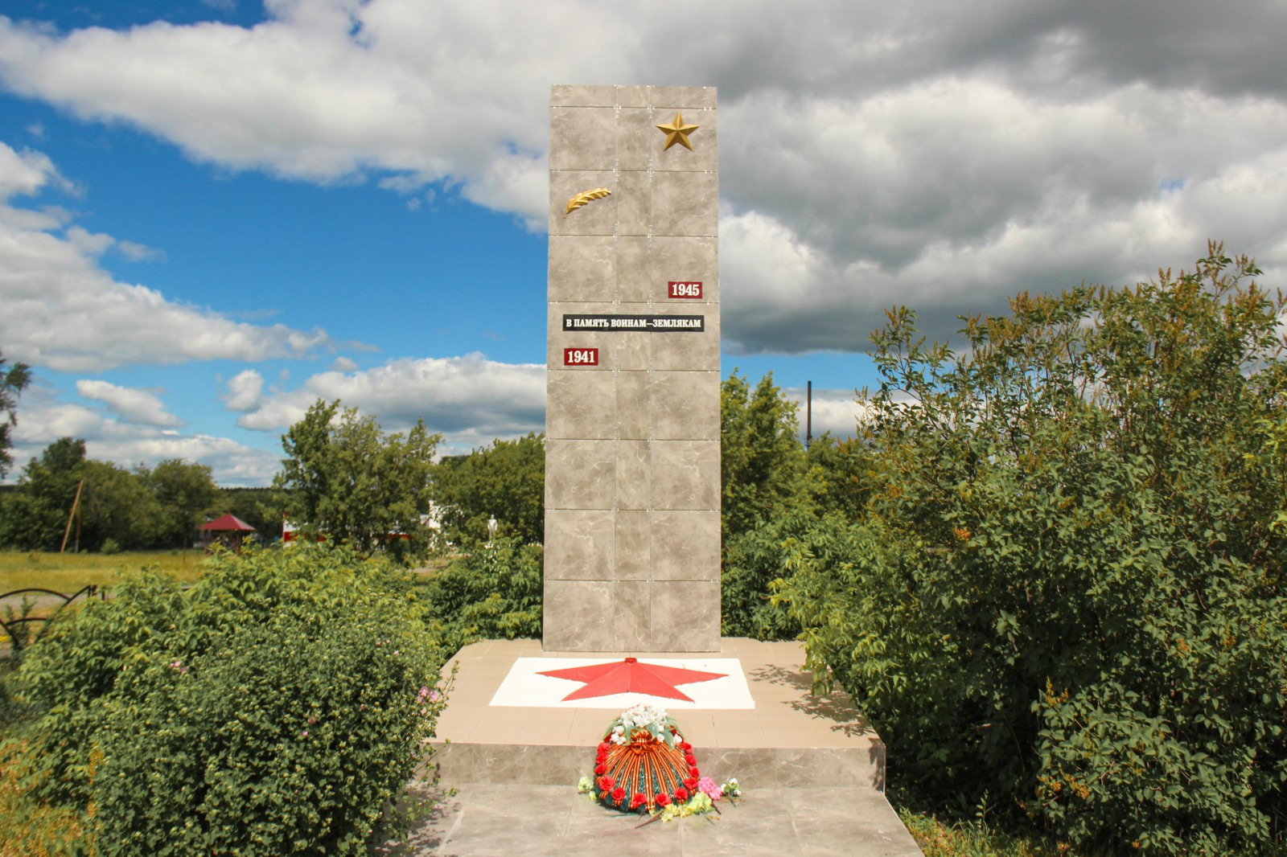**с.** 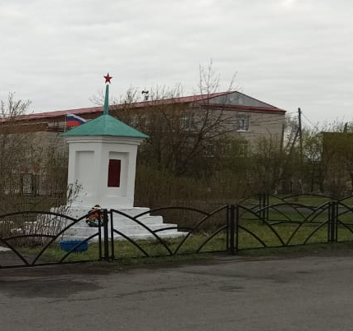

**С.Четкарино, ул. Советская 26**

Памятник погибшим в годы Великой Отечественной войне. Адрес:  с. Четкарино, ул. Советская, 26. Размер стелы: 2.5 метра, ширина 2.5 метра, высота 5 метров. Изготовлена из кирпича, облицована мраморной плиткой. Автор:  И. Лебедев. Дата изготовления : 1982 г.

 (захоронения нет).

Стелла в честь погибших воинов ВОВ. Адрес: с. Четкарино, ул. Советская, 26. Год изготовления: 1966г.

Список погибших в Великой Отечественной войне из с. Четкарино, д. Родина, д. Сыскова, д. Бунькова, д. Горушки.

1. Артамонов Василий Михайлович
2. Артамонов Иван Петрович
3. Артамонов Николай Михайлович
4. Артамонов Иван  Михайлович
5. Артамонов Василий Иванович
6. Абатуров Павел Иванович
7. Абатуров Василий Алексеевич
8. Абатуров Александр Михайлович
9. Абатуров Михаил Иванович
10. Абатуров Михаил Михайлович
11. Абатуров Феоктист Алексеевич
12. Буньков Калина Егорович
13. Буньков Дмитрий Егорович
14. Буньков Фёдор Фелистеевич
15. Буньков Василий Тимофеевич
16. Буньков Роман Дмитриевич
17. Буньков Павел Васильевич
18. Буньков Григорий Абрамович
19. Буньков Евсей Семенович
20. Буньков Сергей Васильевич
21. Буньков Фёдор Филоментович
22. Буньков Иван Иванович
23. Буньков Григорий Иванович
24. Буньков Трифон Филиппович
25. Буньков Фёдор Фёдорович
26. Буньков Пётр Григорьевич
27. Буньков Егор Иванович
28. Буньков Егор Сергеевич
29. Буньков Михаил Мокеевич
30. Буньков Роман Дмитриевич
31. Буньков Феоктист Тимофеевич
32. Буньков Константин Сергеевич
33. Буньков Калистрат Мокеевич
34. Буньков Ларион Сергеевич
35. Буньков Александр Никандрович
36. Буньков Иван Никандрович
37. Буньков Михаил Васильевич
38. Буньков Алексей Иванович
39. Буньков Ефим Васильевич
40. Бессонов Иван Фёдорович
41. Бессонов Алексей Васильевич
42. Бессонов Николай Васильевич
43. Бессонов Александр Григорьевич
44. Бессонов Анатолий Семенович
45. Бессонов Константин Семенович
46. Бессонов Григорий Ефимович
47. Бабинов Геннадий Семенович
48. Бабинов Иван Иосифович
49. Бабинов Тимофей Данилович
50. Бабинов Полинарий Васильевич
51. Басаргин Александр Алексеевич
52. Басаргин Афанасий Алексеевич
53. Барняков Иван Фёдорович
54. Быков Александр Осипович
55. Бердюгин Пётр Осипович
56. Вдовин Александр Алексеевич
57. Доставалов Сергей Иванович
58. Доставалов Фёдор Иванович
59. Доставалов Виктор Иванович
60. Игнатьев Анатолий Иванович
61. Комин Андрей Иванович
62. Комин Роман Тимофеевич
63. Комин Николай Егорович
64. Комин Владимир Иванович
65. Кривоногов Владимир Петрович
66. Кривоногов Владимир Ермолаевич
67. Кривоногов Михаил Иванович
68. Колобов Филипп Петрович
69. Корякин Василий Яковлевич
70. Киприянов Николай Иванович
71. Кондовин Михаил Петрович
72. Кондовин Павел Михайлович
73. Лотов Фёдор Васильевич
74. Леонов Никифор Парфёнович
75. Марьин Афанасий Алексеевич
76. Марьин Фёдор Иванович
77. Марьин Александр Иванович
78. Марьин Константин Иванович
79. Марьин Афанасий Дмитриевич
80. Налимов Григорий Иванович
81. Обоскалов Пётр Андреевич
82. Поротов Александр Дмитриевич
83. Поротов Дмитрий Селиверстович
84. Поротов Иван Александрович
85. Поротов Иван Петрович
86. Поротов Михаил Петрович
87. Плюхин Иван Ануфриевич
88. Прожерин Георгий Алексеевич
89. Патракеев Иван Дмитриевич
90. Проварных Александр Михайлович
91. Столбов Яков Степанович
92. Столбов Григорий Степанович
93. Столбов Виктор Петрович
94. Сысков Иван Фёдорович
95. Сысков Павел Иванович
96. Сысков Кирилл Кондратьевич
97. Сысков Алексей Васильевич
98. Сысков Иван Михайлович
99. Сысков Фёдор Михайлович
100. Сысков Александр Алексеевич
101. Сысков Иван Игнатьевич
102. Сысков Михаил Фёдорович
103. Сысков Алексей Дмитриевич
104. Сысков Василий Ефимович
105. Сажин Пантелиман Михайлович
106. Сидоров Филипп Андреевич
107. Савин Пётр Павлович
108. Савин Аркадий Васильевич
109. Савин Иван Васильевич
110. Савин Константин Васильевич
111. Савин Иван Николаевич
112. Савин Михаил Фёдорович
113. Савин Егор Николаевич
114. Савин Иван Егорович
115. Савин Иван Николаевич
116. Савин Александр Николаевич
117. Савин Владимир Прохорович
118. Савин Михаил Владимирович
119. Савин Пётр Васильевич
120. Савин Александр Петрович
121. Турыгин Александр Иванович
122. Турыгин Фёдор Иванович
123. Турыгин Геннадий Викторович
124. Тушнолобов Иван Иванович
125. Тушнолобов Артемий Иванович
126. Тушнолобов Дмитрий Иванович
127. Тушнолобов Иван Алексеевич
128. Туманов Иван Никандрович
129. Туманов Егор Максимович
130. Туманов Фёдор Потапович
131. Туманов Сергей Фёдорович
132. Туманов Андрей Потапович
133. Туманов Николай Потапович
134. Туманов Степан Потапович
135. Тихомиров Алексей Степанович
136. Фертиков Михаил Павлович
137. Хлыстиков Иван Николаевич
138. Хлыстиков Александр Николаевич
139. Чикунов Тихон Андреевич
140. Чистополов Александр Петрович
141. Шипицин Пётр Михайлович
142. Шипицин Иван Михайлович
143. Шумков Василий Никитич
144. Шицалов Григорий Иванович
145. Юрин Иван Павлович
146. Юрин Степан Николаевич